Для городского жителя, плохо знакомого с "дикой природой", лес является источником множеств потенциальных опасностей. Встреча с дикими животными, змеями возможность заблудиться или попасть в трясину болота, остаться без воды вот неполный перечень "сюрпризов" которые готовит для человека природа. Поэтому, если вы не уверены в своих силах, знаниях, навыках, воздержитесь от путешествия по незнакомому лесу без сопровождающего, для которого лес "открытая книга". Если уж суждено оказаться один на один с лесом не поддавайтесь панике, помните, что "трусы умирают много раз до смерти, доблесный умирает только один раз..."

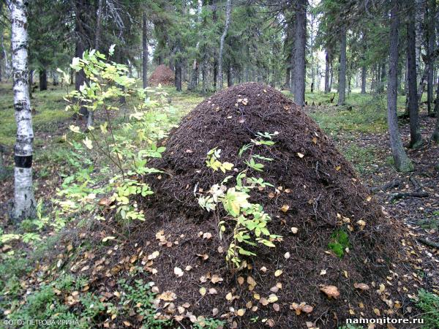
Способы ориентации бывают самыми различными. Например, где находиться север, в лесу можно определить по муравейникам. Практически всегда муравьи ставят свой обитель рядом с деревом, и негде попало, а именно с южной стороны дерева. Это можно объяснить тем, что муравьям для нормальной жизни в своем муравейнике нужны прямые солнечные лучи. А если бы муравейник стоял с северной стороны дерева, тень от ствола дерева в полдень падала бы как раз на муравейник. Сама форма муравейника подсказывает сторону света. Южная сторона муравейника отлогая, северная – значительно круче. Примите это, но с оговоркой – нельзя судить только по одному муравейнику.

Мхи и лишайники на стволах деревьев а также на камнях развиваются преимущественно на северной стороне.

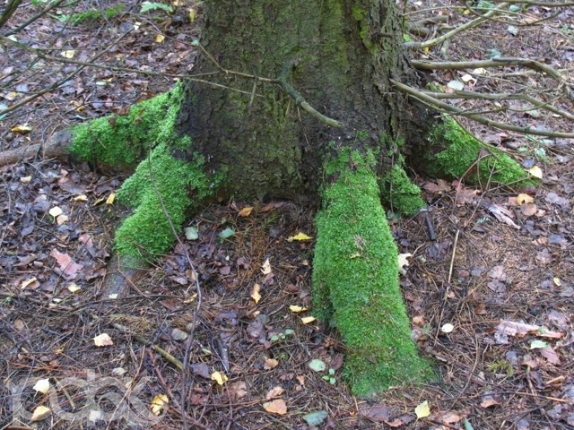

В летний жаркий день на стволах сосен и елей выступает смола. Замечено, что на южной стороне деревьев появляется гораздо больше смолы, чем на северной. На открытой лесной площадке ягоды (земляника, черника, голубика, брусника, клюква) начинают вызревать в первую очередь со стороны солнечного света. Зеленоватый оттенок дозревающей ягоды дольше всего удерживается на ее северной
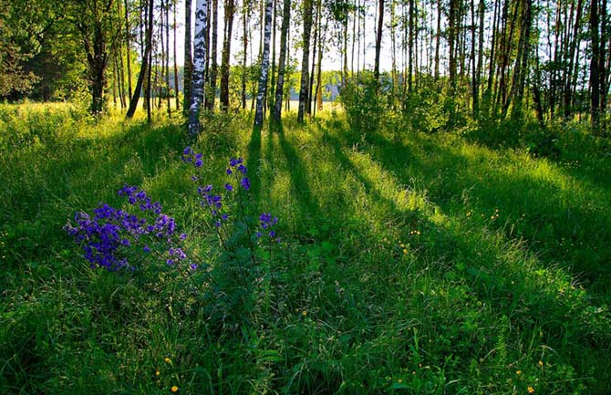
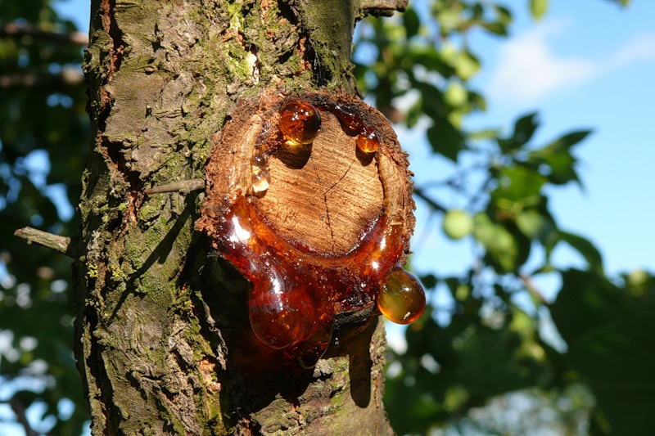

К югу от одиночных пней и больших камней трава более густая и высокая. Весной на южных окраинах лесных полян трава не такая густая, как на северных. Летом при длительной жаре на южной стороне она желтеет и сохнет раньше, чем на северной.

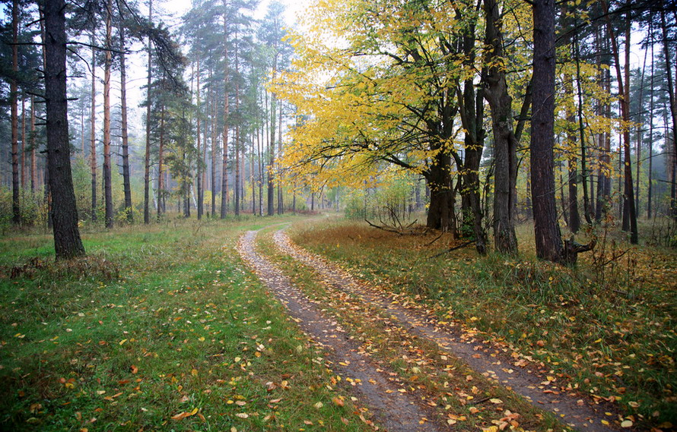
В пасмурную погоду в лесу можно определить стороны горизонта по темной полосе, которая тянется от земли чуть ли не до самой вершины дерева. Особенно она заметна на сосне. Ее хорошо видно на фоне более светлой коры деревьев. Эта темная полоса всегда находится с северной стороны. Образуется она от застоя влаги. Кора деревьев намокает вся, но с других сторон она быстро высыхает, а с северной; где меньше всего солнца, влага держится долго.

Некоторые растения раскрывают и закрывают венчики своих цветков по определенному расписанию. Летом, когда начинает светлеть на востоке небо, между тремя и пятью часами утра раскрывает свои лепестки желтый козлобородник, схожий с одуванчиком. Шиповник и цикорий – в 4 – час, мак, огородный осот – в 5 час, одуванчик – в 5 – 6 час, ястребинка, тюльпан – в 6 час, лен, картофель, полевой осот – в 6 – 7 час, водяная лилия, полевой вьюнок – в 7 – 8 час утра. Закрывают венчики своих цветков: осот огородный – в 13 – 14 час, картофель – в 14 – 15 час дня, мать-и-мачеха – в 17 – 18 час вечера, шиповник – в 19 – 20 час вечера.
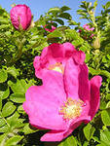
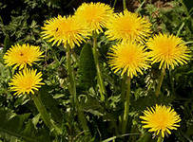

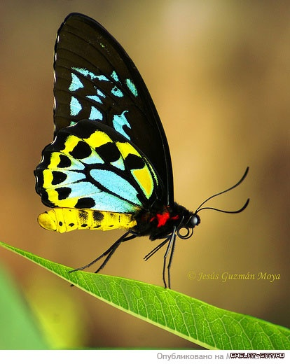
Очень помогают определить стороны горизонта бабочки. Когда она садится отдыхать, то обычно складывает крылья, инстинктивно выбирая такие положения, чтобы солнце светило на нее строго вниз. Тогда тень от крыльев превращается в узкую линию. Если бабочка долго сидит на одном месте и переместившееся солнце начинает светить ей в бок, то она меняет положение, поворачивает крылья узким краем к солнцу. Поэтому крылья отдыхающих бабочек рано утром, как правило, бывают направлены к востоку, в полдень – к югу, а вечером – к западу.

Теперь об ориентировании по снегу. Наверное, даже не очень бывалому человеку достаточно весной беглого взгляда на опушку, чтобы определить сторону горизонта. Северная опушка освобождается из-под снега недели на две позже, чем южная. В марте – апреле вокруг отдельно стоящих деревьев, пней и столбов в снегу образуются лунки, вытянутые в южном направлении. В оврагах, лощинах, ямах, напротив, снег быстрее оттаивает с северной стороны, потому что на южный край углубления не попадают прямые лучи солнца с юга. Такое подтаивание можно наблюдать даже в следах человека или животного на снегу.
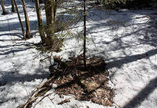
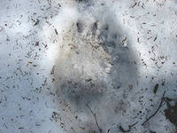

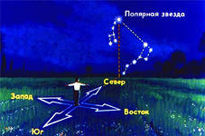
Но иногда приходиться передвигаться по лесу в ночное время суток. И если при этом при себе не имеется компаса, ориентироваться крайне трудно, и тут поможет только звездное небо. Полярную звезду, которая всегда указывает на север, можно легко отыскать благодаря тому, что ее близкие соседи – созвездия Большой Медведицы. Данное созвездие, которое состоит из семи звезд, своей формой напоминает ковш. Если провести в уме прямую линию через 2 крайних звезды “ковша”, на расстоянии, превышающем в 5 раз расстояние между данными звездами, можно заметить достаточно яркую звезду (второй величины). Эта звезда и есть Полярная звезда. Человек, обладающий хорошим зрением, может проверить правильность ее нахождения следующим способом. Полярная звезда пребывает в составе созвездия Малой Медведицы, а это созвездие также состоит из 7 звезд и по форме тоже напоминает ковш, но меньшего размера. Ручка в этом “ковше” оканчивается Полярной звездой. Самый надежный и, наверное, единственный ориентир, который доступен в условиях темноты – это именно Полярная звезда.

Но если на небе виднеется Луна, то и с ее помощью можно установить стороны горизонта. Это очень важно знать, поскольку даже тончайший слой облаков крайне затрудняет нахождение Полярной звезды. По Луне ориентируются, зная “расписания” ее передвижений по небесам. В 7 часов вечера в полнолуние Луна прибывает на востоке, на юге – в полночь, на западе – в 7 часов утра. Следующий нехитрый способ используют, чтобы определить фазу Луны. Руку вытягивают вперед, прямой указательный палец подводят с левой стороны к лунному серпу. Таким образом, если серп и палец образуют букву “р” – Луна “растет”, значит, наблюдение происходит во время 1-ой четверти Луны. В случае если не удалось образовать букву “р” – значит, Луна пребывает в последней четверти. В этой ситуации лунный серп напоминает букву “с”, а с этой буквы начинается слово “стареть”.
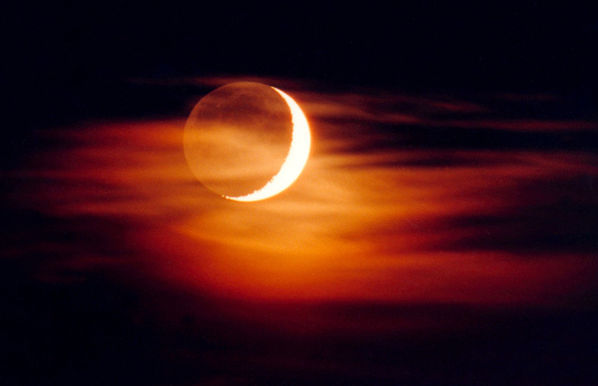

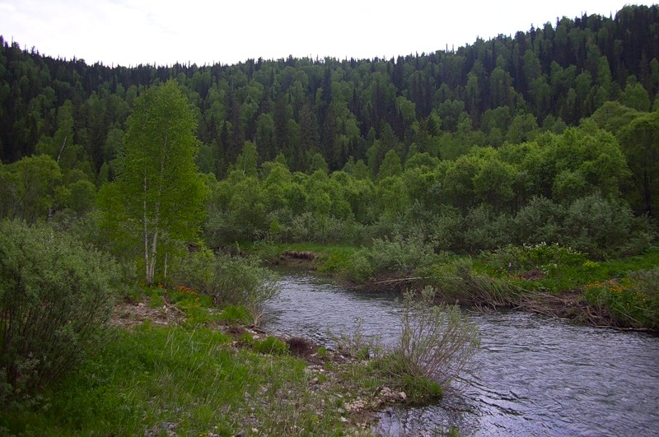
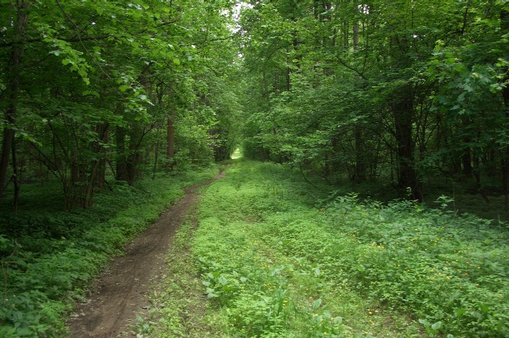
Чтобы не заблудиться в лесу, будьте внимательны, запоминайте поляны, дороги выделяющиеся деревья, овраги, просеки, высоковольтные линии. Помните, что любая просека идет либо с севера на юг, либо с запада на восток. Это уже кое-что. Полезно почаще оглядываться назад, чтобы лучше запомнить местность. Это поможет выйти из леса.

И последнее: как ни тяжело бывает порой идти вдоль ручья или таежной речки, надо помнить, что жизнь людей сосредоточивается возле воды. Любой ручей впадает в речку.

В заключение еще один совет. Крепко запомните, что как бы ни был хорош тот или иной способ ориентирования, идеального – нет. Поэтому, ориентироваться ,следует комплексу примет. Приятной прогулки.

